**Documento Funcional - Aplicación Storedimo**

**Versión**: 1.0  
**Fecha**: 06 Jun de 2025  
**Responsable del documento**: Pablo Lara

**📌 Introducción**

Storedimo es una aplicación de gestión de inventario que permite a los usuarios registrar, administrar y consultar información relacionada con empresas, clientes, productos, existencias, compras y ventas. Este documento describe el propósito de cada módulo, sus funcionalidades principales y qué se espera del sistema en términos de comportamiento durante las pruebas.

**🧩 Módulos y funcionalidades**

**1. Usuarios**

* **Objetivo**: Gestionar a los usuarios del sistema.
* **Funcionalidades**:
  + **Listar Usuarios**: Mostrar una tabla con todos los usuarios registrados, con opciones de edición y cambio de contraseña al lado derecho de la tabla.
  + **Editar Usuarios**: Desde el lado derecho de la tabla mediante el botón editar, permite modificar los datos del usuario en el modal Editar usuario
  + **Filtrado de Usuarios**: Permite filtrar usuarios por datos claves en la parte superior derecha de la tabla.
  + **Navegar entre opciones del módulo:** Navegar al formulario de creación de usuario mediante el botón Crear usuario en la parte superior derecha de la tabla.
  + **Exportar datos:** Permite exportar un listado de usuarios en formato PDF y Excel.
  + **Paginado:** Mostrar la cantidad de registros deseados en la tabla y navegar entre Próxima y anterior tabla.
  + **Ordenar:** Ordenar de forma ascendente y descendente desde los headers de la tabla.

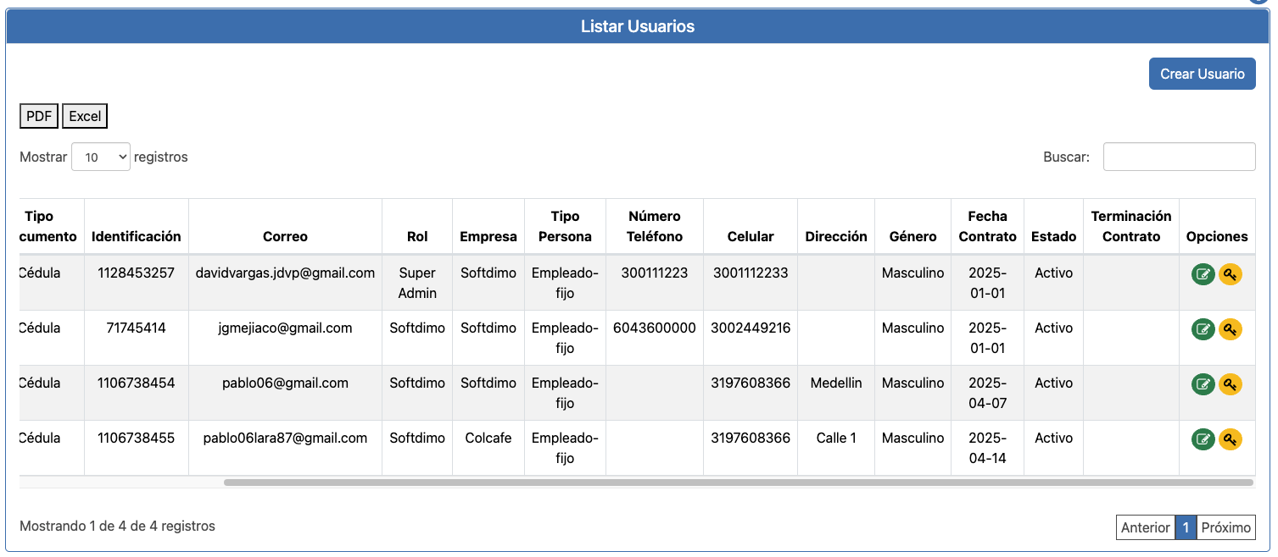

* + **Registrar Usuarios**: Permitir el alta de nuevos usuarios con los datos requeridos (tipo persona, tipo documento, número de documento, nombre, apellido, número de teléfono, dirección, rol, empresa, estado, correo y fecha de contrato)

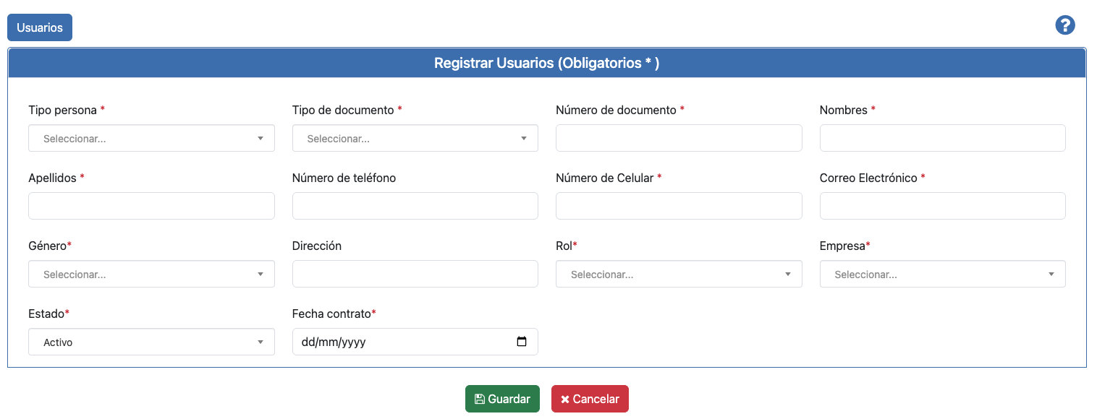

* **Expectativas**:
  + Validación de campos obligatorios.
  + Prevención de duplicados en campos como el correo electrónico y número de documento.
  + Confirmación visual de registros exitosos o errores.

**2. Empresas**

* **Objetivo**: Permitir la gestión de empresas asociadas.
* **Funcionalidades**:
  + **Registrar Empresas**: Formulario para registrar una nueva empresa (
  + Nit Empresa*
  + Nombre Empresa *
  + Teléfono Empresa *
  + Número de Celular *
  + Correo Electrónico *
  + Dirección *
  + APP KEY *
  + APP URL *
  + DB CONNECTION *
  + DB DATABASE *
  + DB USERNAME *
  + DB PASSWORD *
  + Logo (jpg, jpeg, png o webp)
  + Estado

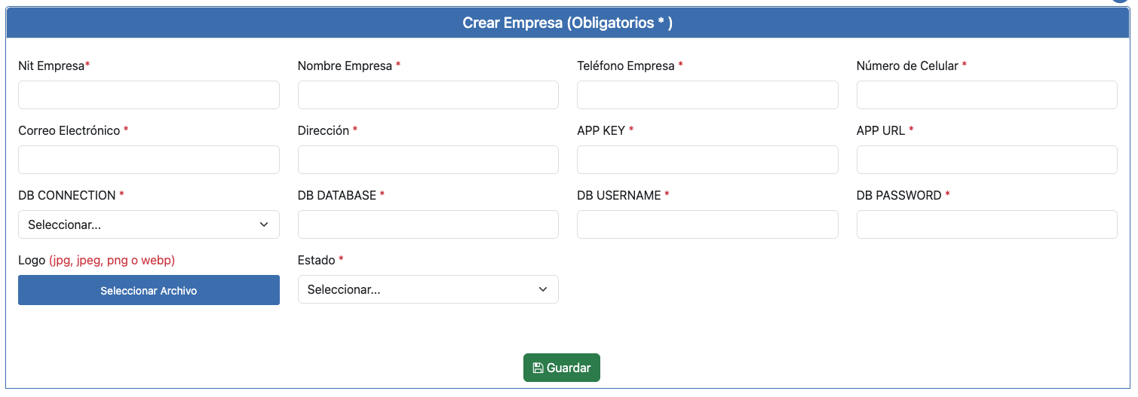

* + **Listar Empresas**: Ver todas las empresas registradas en una tabla. Con opciones de exportar en PDF, Excel, paginado y filtrar empresas.

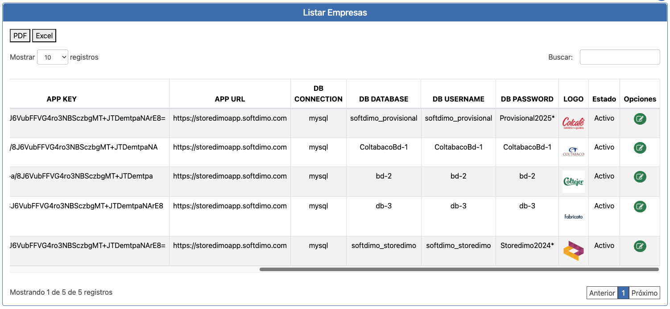

* **Expectativas**:
  + Registro exitoso con campos validados.
  + Búsqueda y filtrado.
  + Información clara y editable por usuarios autorizados.

**3. Clientes**

* **Objetivo**: Controlar los datos de los clientes de la empresa.
* **Funcionalidades**:
  + **Listar Clientes**: Vista de todos los clientes registrados en una tabla con opción de editar, exportar en PDF y Excel, filtrar, reordenar los datos de la tabla.

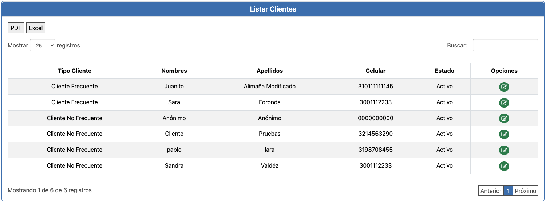

* + **Registrar Clientes**: Formulario para registrar nuevos clientes.

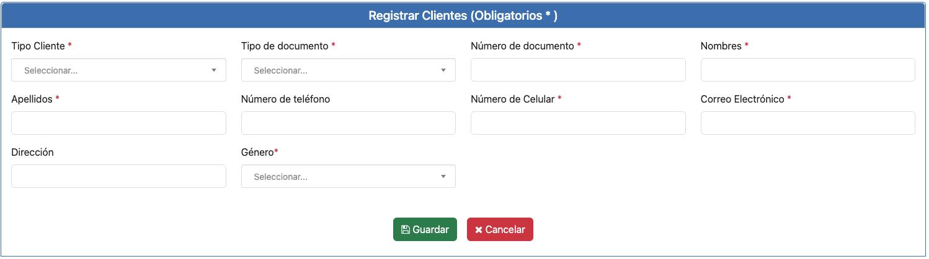

* **Expectativas**:
  + Validación de campos(nombres, documento, apellidos, teléfono, celular, correo y dirección).
  + Interfaz intuitiva para búsquedas y edición.

**4. Proveedores**

* **Objetivo**: Administrar información sobre proveedores.
* **Funcionalidades**:
  + **Listar Proveedores:** Listar proveedores, exportar los registros tanto en PDF como en Excel, paginado, ordenar registros desde los headers, filtrar datos, navegar al formulario de crear proveedor y editar los proveedores.

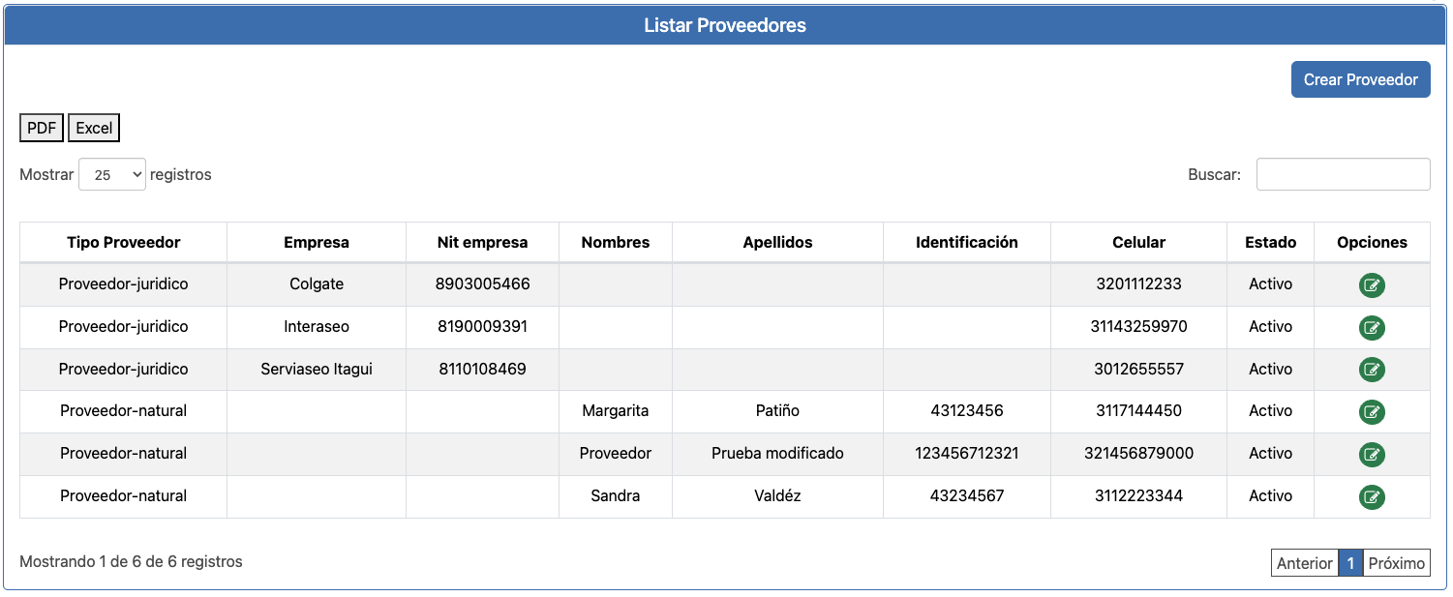

* + **Registrar Proveedores:** Realizar el registro de proveedores eligiendo entre proveedor natural y jurídico, navegación al listado de proveedores.

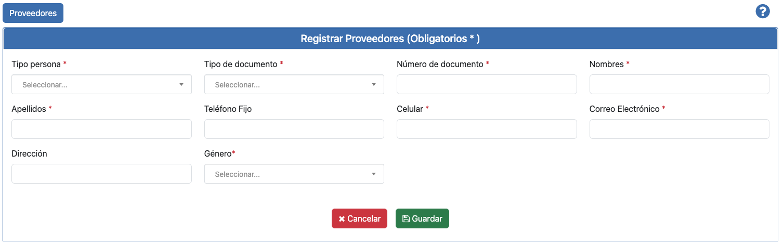

* **Expectativas**:
  + Control sobre duplicados.
  + Validación de campos.
  + Posibilidad de editar datos existentes.

**5. Categorías**

* **Objetivo**: Gestionar las categorías a las que pertenecen los productos.
* **Funcionalidades**:
  + **Gestionar Categorías**: Crear, editar o inactivar categorías de productos.
  + Exportar listados de categorías en PDF o Excel.

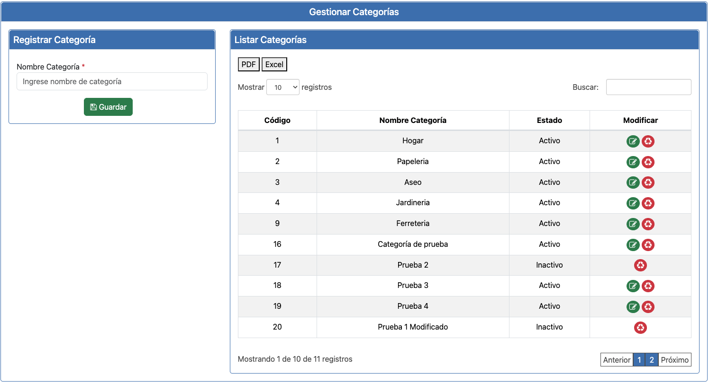

* **Expectativas**:
  + Validación de nombre único.
  + Protección contra la eliminación de categorías en uso.

**6. Productos**

* **Objetivo**: Administrar el inventario de productos.
* **Funcionalidades**:
  + **Listar Productos**: Visualizar todos los productos con sus datos principales, ordenarlos desde los headers, filtrar productos, editar, generar códigos QR, cambiar estado de productos.

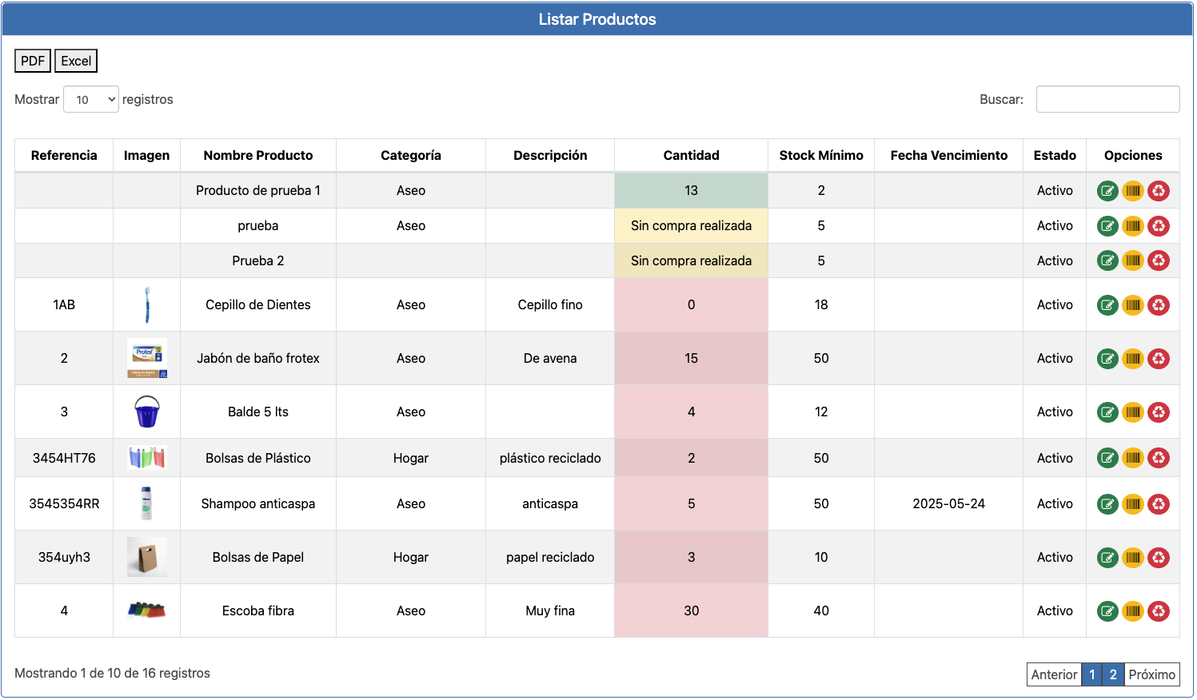

* + **Registrar Productos**: Agregar nuevos productos agregando detalles como:
* Top of Form
  + - Nombre Producto
    - Categoría
    - Precio Unitario
    - Precio al Detal
    - Precio al por Mayor
    - Descripción
    - Stock Mínimo
    - Referencia
    - Fecha Vencimiento
    - Imagen (jpg, jpeg, png o webp.)

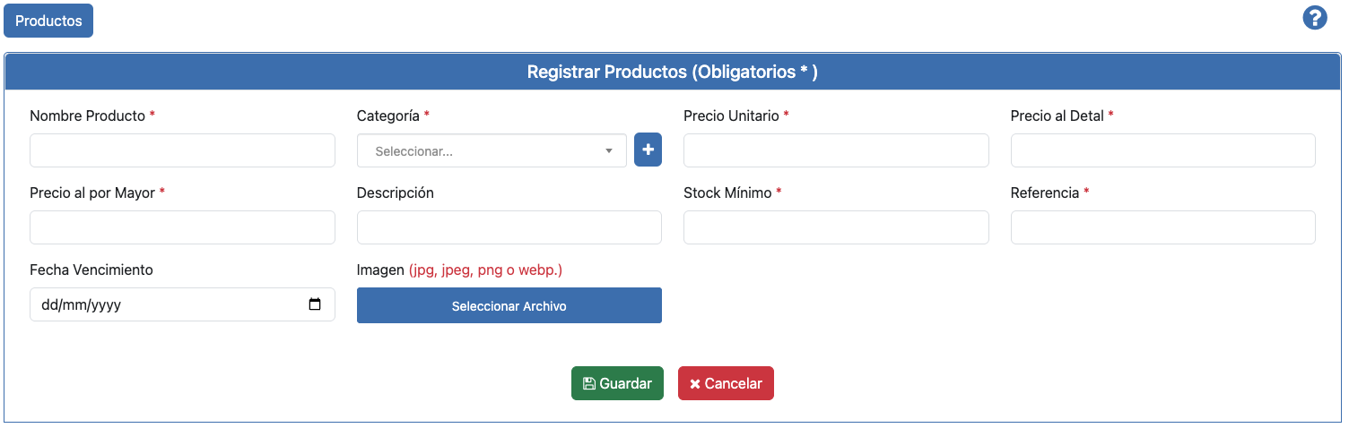

* **Expectativas**:
  + Registrar productos con la opción de adjuntar una imagen del producto.
  + Asociaciones correctas con categorías y proveedores.
  + Control de stock inicial.
  + Validación de campos del formulario.
  + Mostrar productos con imágenes o descripción.

**7. Gestionar Existencias**

* **Objetivo**: Controlar las bajas de productos y el estado del inventario.
* **Funcionalidades**:
  + **Registrar Bajas**: Permitir registrar una baja de inventario por daño, expiración, robo, etc. Agregando una descripción del motivo de la baja.

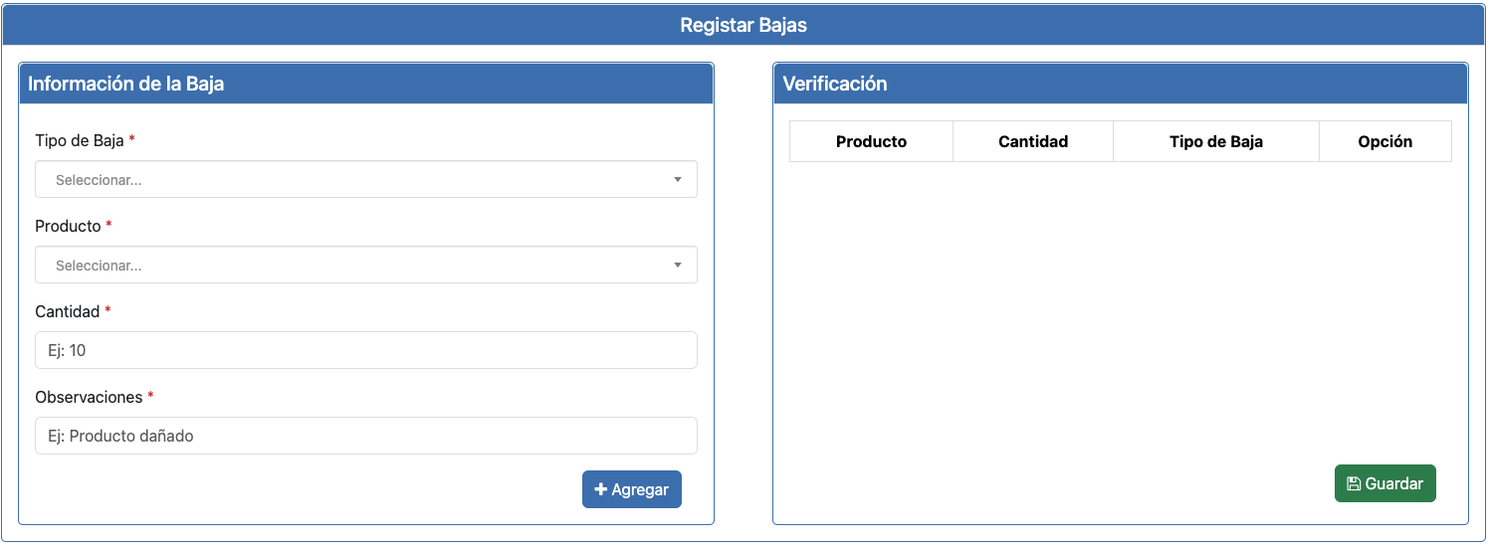

* + **Listar Bajas**: Ver un historial con las bajas registradas en una tabla con opción de ver detalle, exportar en PDF y Excel, y un reporte filtrado por un rango de fechas especificas.

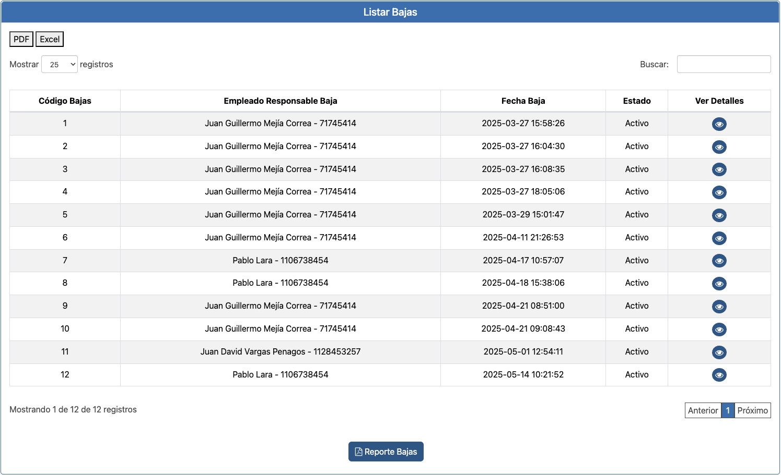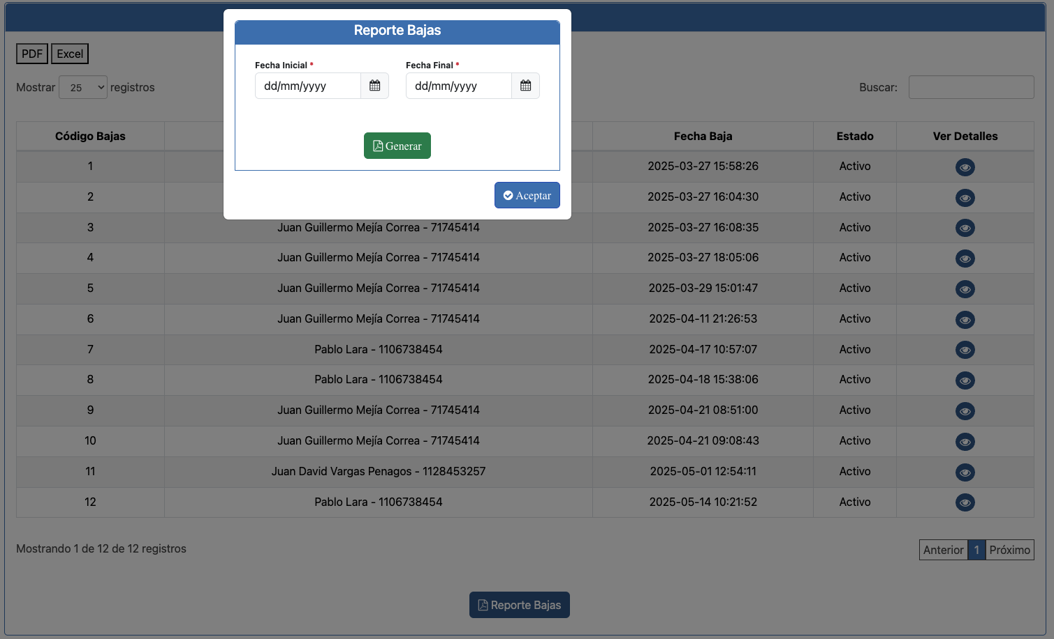

* **Productos en Stock Mínimo**: Mostrar una tabla de productos cuyo stock ha alcanzado el umbral mínimo permitiendo hacer filtrado de productos, reordenados de la tabla desde los headers y exportado de PDF y Excel.

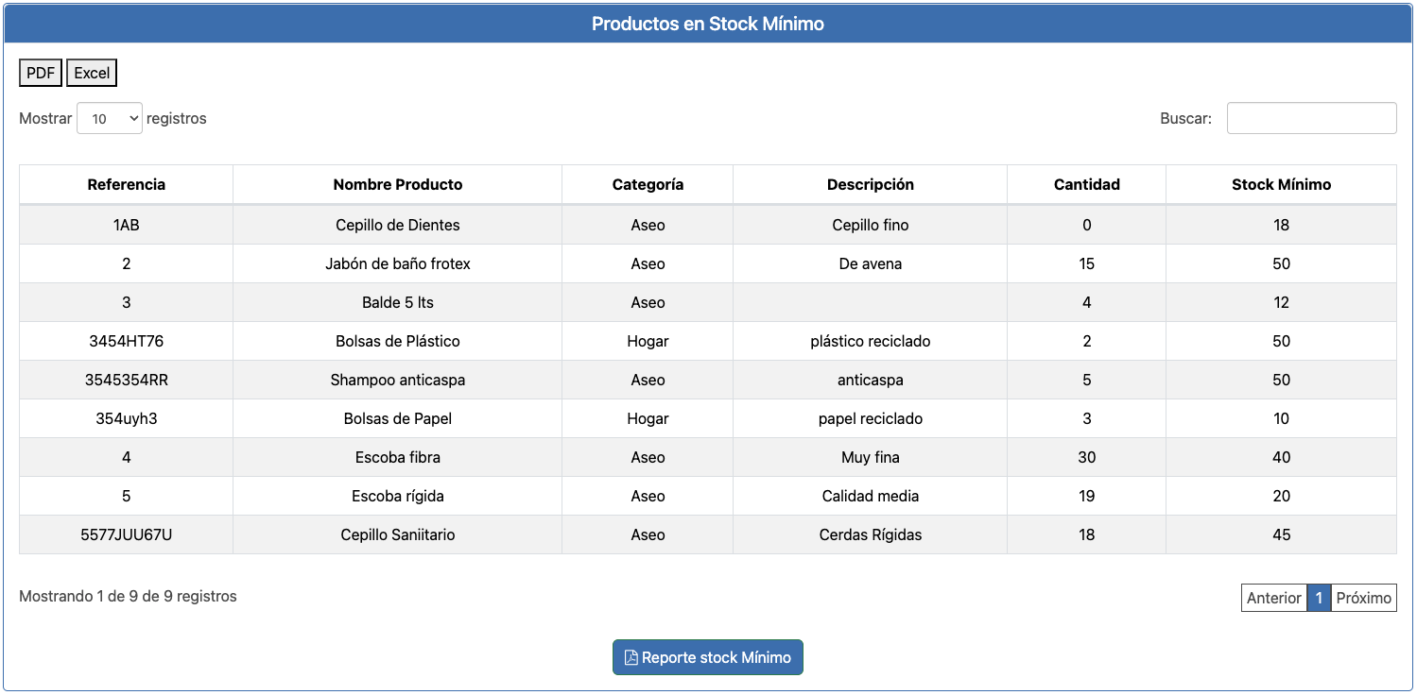

* **Expectativas**:
  + Justificación obligatoria para cada baja.
  + Coherencia entre productos dados de baja y la actualización del stock.

**8. Compras**

* **Objetivo**: Registrar y consultar compras realizadas a proveedores.
* **Funcionalidades**:
  + **Registrar Compras**: Formulario para ingresar una nueva compra (proveedor, productos, cantidades). Con la opción de registrar un nuevo producto mediante el despliegue de una ventana modal práctica para no tener que desplazarse a otras vistas del proyecto y editar precios.

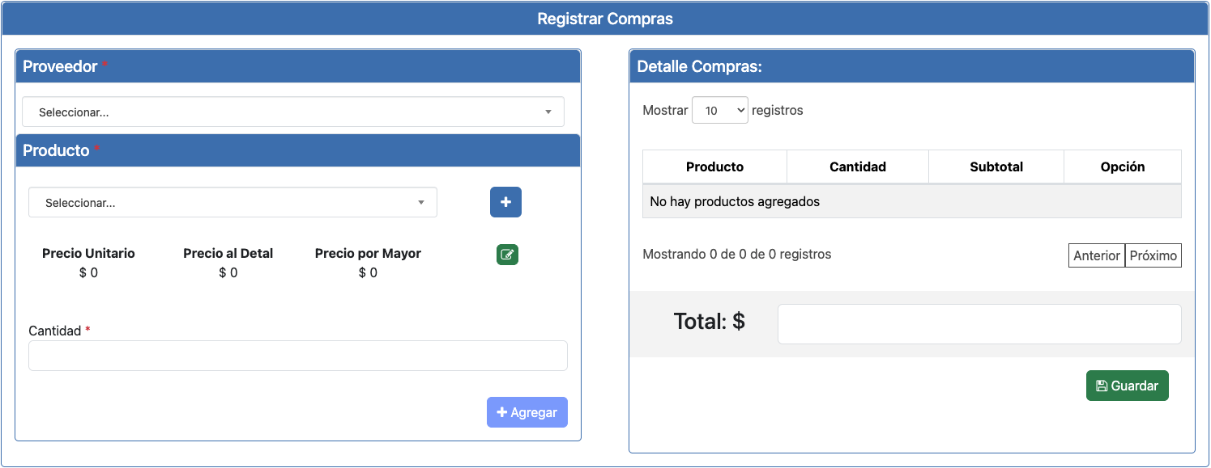

* + **Listar Compras**: Historial completo de compras realizadas.
* **Expectativas**:
  + Actualización automática del stock al registrar una compra.
  + Validación de datos por proveedor.
  + Acceso a detalle de cada compra.

**9. Ventas**

* **Objetivo**: Gestionar las ventas realizadas a los clientes.
* **Funcionalidades**:
  + **Registrar Ventas**: Ingreso de una nueva venta (cliente, productos, cantidad) y la opción de registrar nuevos clientes desde el botón ubicado a la derecha del selector de clientes para mayor practicidad.   
    En el lado derecho de la vista se encuentran los detalles de la venta con los datos claves y la opción de eliminar productos de la selección de la venta.

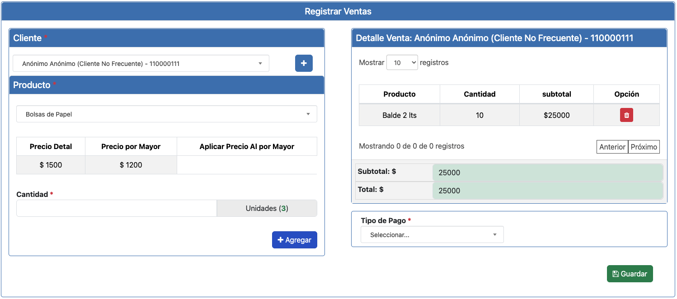

* + **Listar Ventas**: Historial con detalles de todas las ventas con opción de imprimir recibos de caja, exportar y filtrar.

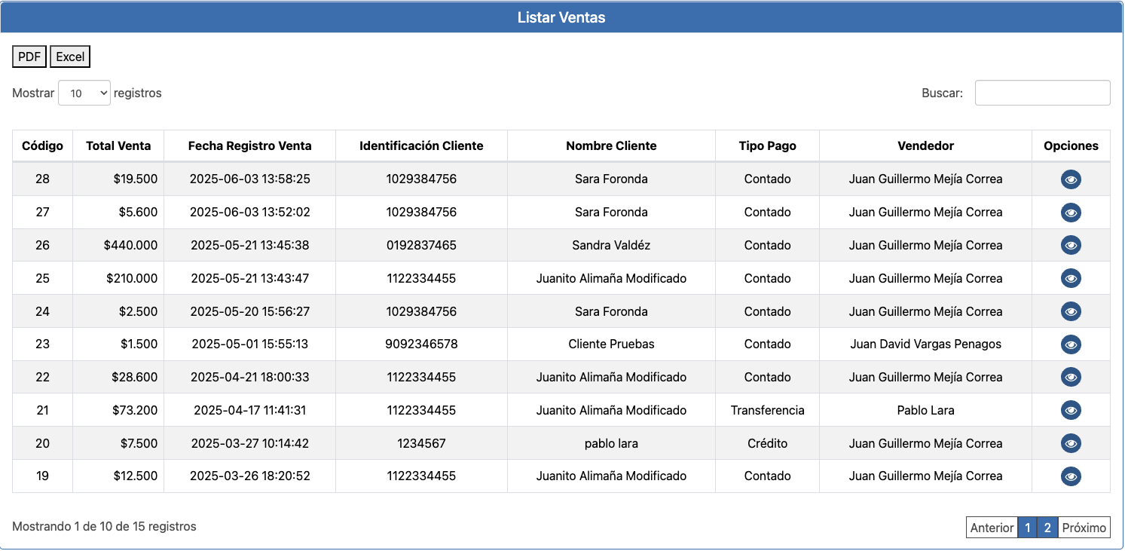

* **Expectativas**:
  + Descuento automático del stock tras registrar la venta.
  + Manejo de formas de pago y comprobantes (por el momento solo pagos en efectivo).
  + Búsqueda por cliente, fecha o producto vendido y vendedor.

**✅ Criterios generales para pruebas**

* La navegación entre módulos debe ser clara y accesible desde el menú principal.
* Todos los formularios deben validar campos obligatorios.
* Todas las operaciones (crear, editar, eliminar) deben mostrar mensajes de éxito o error.
* El sistema debe mantener la integridad de los datos en todas las relaciones (ej. productos no pueden existir sin categoría).
* Pruebas deben realizarse en base a roles de usuario y permisos.